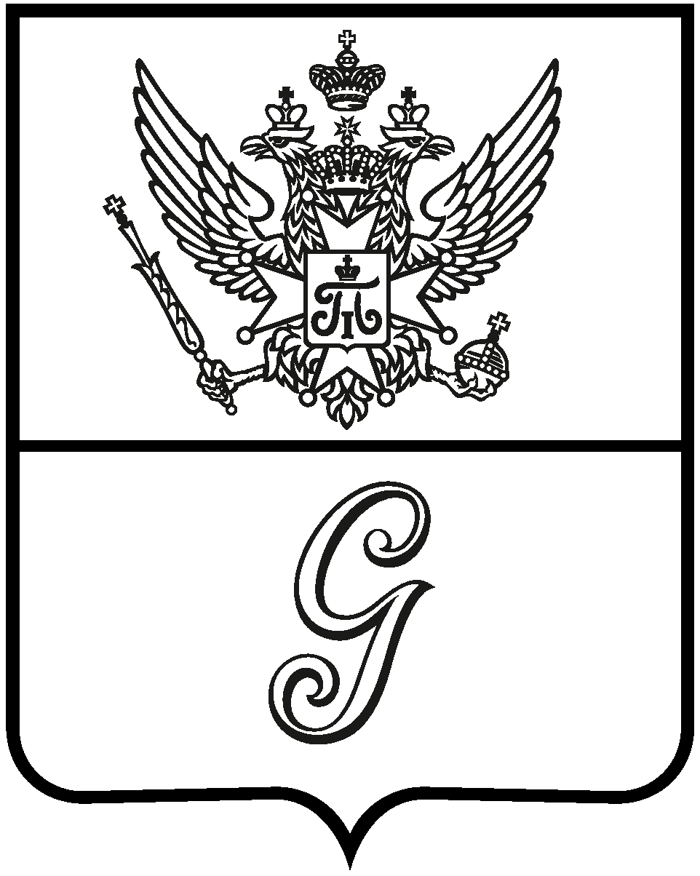

СОВЕТ ДЕПУТАТОВ
ГАТЧИНСКОГО МУНИЦИПАЛЬНОГО ОКРУГА
ЛЕНИНГРАДСКОЙ ОБЛАСТИ
первого созыва

Р Е Ш Е Н И Е

от 20 декабря 2024 года № 131

Об установлении цены продажи земельных участков, находящихся в собственности муниципального образования Гатчинский муниципальный округ Ленинградской области, предоставляемых без проведения торгов

Руководствуясь подпунктом 3 пункта 2 статьи 39.4 Земельного кодекса Российской Федерации, Постановлением Правительства Ленинградской области от 25.05.2015 № 179 «Об утверждении порядка определения цены продажи земельных участков, находящихся в собственности Ленинградской области, и земельных участков, государственная собственность на которые не разграничена, предоставляемых без проведения торгов, в Ленинградской области», Уставом муниципального образования Гатчинский муниципальный округ Ленинградской области,

СОВЕТ ДЕПУТАТОВ
ГАТЧИНСКОГО МУНИЦИПАЛЬНОГО ОКРУГА
РЕШИЛ:
1. Установить, что цена продажи земельных участков, находящихся в собственности муниципального образования «Гатчинский муниципальный округ» Ленинградской области, предоставляемых без проведения торгов принимается равной цене, рассчитанной в соответствии с Порядком определения цены продажи земельных участков, находящихся в собственности Ленинградской области, и земельных участков, государственная собственность на которые не разграничена, предоставляемых без проведения торгов, в Ленинградской области, утвержденным Постановлением Правительства Ленинградской области от 25.05.2015 № 179.
2. Решение совета депутатов Гатчинского муниципального района Ленинградской области от 22.04.2022 № 217 «Об утверждении порядка определения цены продажи земельных участков, находящихся в собственности муниципального образования «Гатчинский муниципальный район» Ленинградской области, предоставляемых без проведения торгов» считать утратившим силу.
3. Настоящее решение вступает в силу со дня официального опубликования в газете «Официальный вестник» - приложение к газете «Гатчинская правда» и подлежит размещению на официальном сайте Гатчинского муниципального округа.

Глава
Гатчинского муниципального района В.А. Филоненко

